Tunisie , pays de l'accueil chaleureux

La Tunisie, profitant de son endroit stratégique entre les deux bassins de méditerranée et a moins de 2 heurs d’avion des principales villes européennes a opté depuis longtemps pour être une destination de tourisme de qualité.
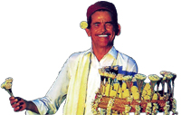
La croissance de la capacité d'accueil et sa modernisation touchent aussi bien l'infrastructure que l'élargissement de l'éventail des services pour satisfaire les moindres exigences du nombres toujours croissant de ses visiteurs. Le tourisme tunisien est varié... il propose en général le tourisme balnéaire, culturel, médical….. A noter que la Tunisie est la deuxième destination mondiale de thalassothérapie.

Un pays d’histoire et passion

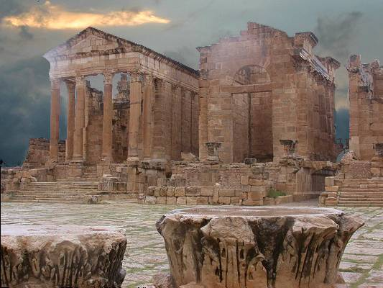
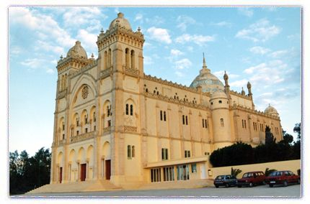
La Tunisie est un pays riche en histoire. Plusieurs civilisations s'installèrent à savoir les phéniciens, carthaginois, romains, arabes, musulmanes. Ce magnifique pays a gardé des traces incommensurables de toutes ces civilisations sur son territoire : les ruines de Carthage, l'amphithéâtre romain a El-Djem, le musée du Bardo qui est l'un des plus riche musées du monde arabe ou l'on peut admirer les plus belles mosaïques romaines et carthaginoise ,la mosquée de Kairouan ,quatrième ville sainte de l'Islam,...
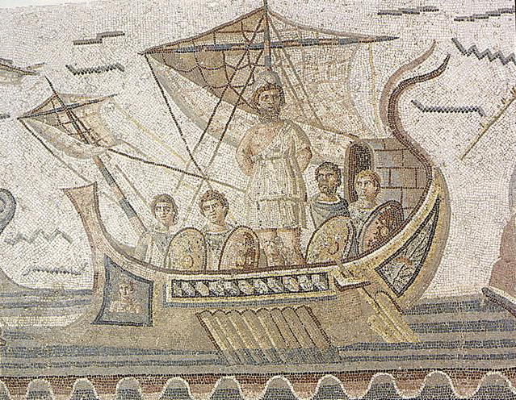
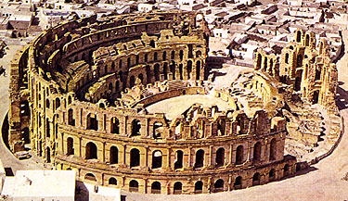
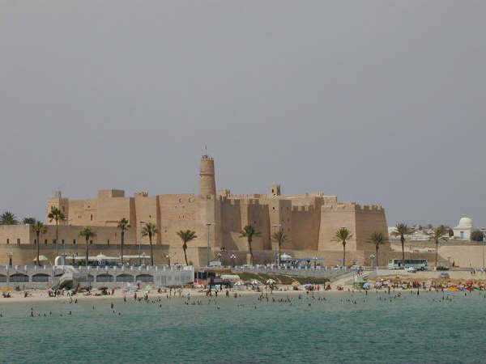

Un pays d’accueil
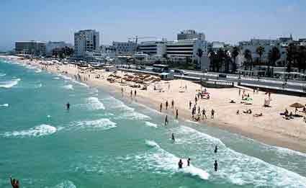
Petite par sa taille , la Tunisie ne fait que 163 610 km2 avec 1300km de cotes et de sable fin, mais la plus grande d'Afrique par son infrastructure hôtelière qui compte aujourd'hui plus de 250 000 lits pour un total qui avoisine les 800 établissements. La plupart des hôtels sont de catégories 3 , 4 et 5 étoiles sont de très bons rapport qualité/prix Tunisie accueille également plus de 5 millions de touristes par an qui viennent profité de l’accueil et la joie de vivre dans un pays ou la fête n’a pas de fin .
Un peuple accueillant

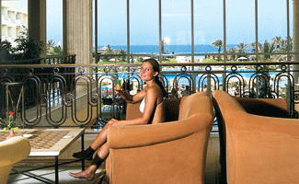
De plus les touristes n'auront aucun mal à communiquer avec la population locale étant donné que la deuxième langue du pays est le français que tout le monde parle mais aussi l'allemand, l'anglais, l'espagnol et l'italien que tout bon commerçant connaisse ..le visiteur se sent si bien dans un pays aussi dépaysant et envoûtant qu'est la Tunisie.
La qualité d’accueil et de bienvenue Tunisien est connus depuis la nuit des temps la reine Elyssa , Ulysse et bien d’autres....
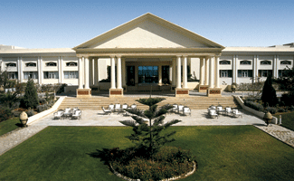
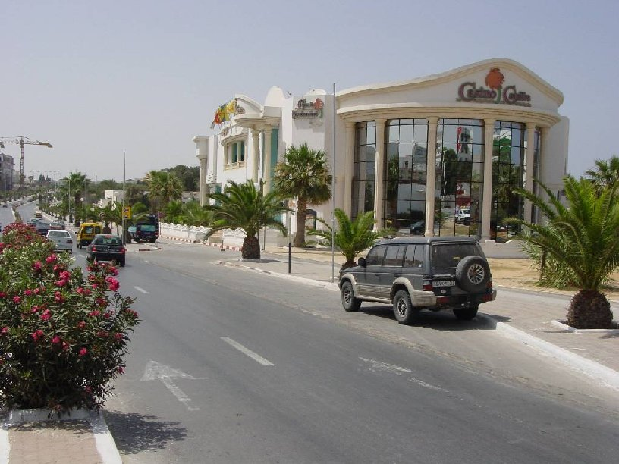
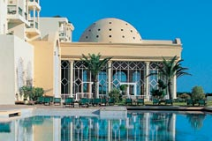
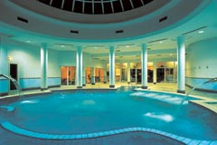
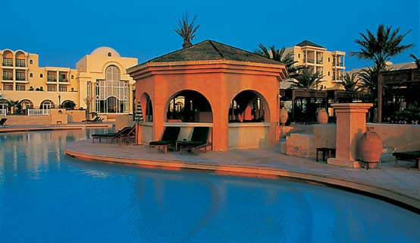

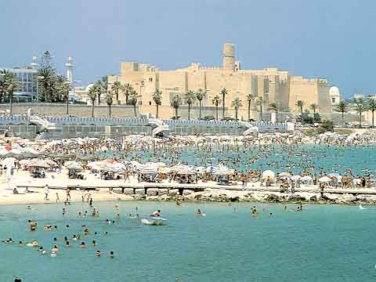

Placement des stades par rapport aux zones touristiques
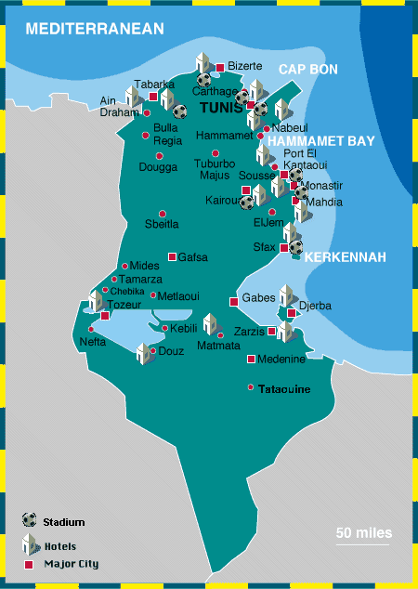
le choix des villes candidats a été étudié afin que chaque site de la compétition sera couvert par une zone hôtelière capable de supporté le flux de plus de 30 000 visiteurs
la capacité de la Tunisie au niveau de l’accueil et l’hébergement peut garantir dés maintenant un service et des assurances a tout nos visiteur qui se réjouissant de ce qu’ils les attendra dans un pays connu depuis les nuits de l’histoire comme une terre d’accueil et de refuge


TUNIS - RADES
Tunis, la capitale politique et commerciale de la Tunisie se trouve à moins de 2 heur de vols des principales villes européennes. Tunis, vieille terre de civilisation, plaque tournante des affaires politiques, ne s'est pas seulement agrandie de quartiers neufs, ceinturée de larges accès routiers, équipée de moyens de transport modernes tel le métro.
Regardant résolument vers l'avenir, multipliant ses relations avec l'espace international grâce à ses fenêtres - (le port et l'aéroport). Ouvertes sur l'étranger, Tunis est devenue une place financière majeure, une ville de rencontres et un centre de loisirs.
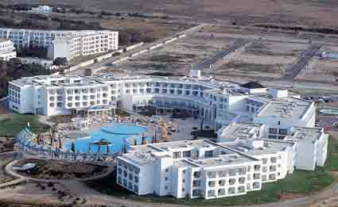
La région de Tunis compte une capacité totale de 22 000 lits dont :
26 hôtels catégorie 3 * 5.639 lits.
8 hôtels catégorie 4 * 2.958 lits.
13 hôtels catégorie 5 * 6.199 lits.
La zone de Hammamet qui est a 60 km de Tunis présente une capacité hôtelière de 70 000 lits
Les stades de la région de Tunis : Stade « El Menzah » ( 45 000 places ) centre ville de Tunis Stade « 7 Novembre » ( 65 000 places ) .Radés, banlieue de Tunis

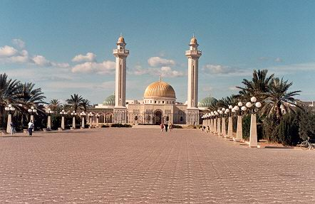
SOUSSE - MONASTIR
La région de Sahel représenté par les 2 villes de Sousse ,Monastir située à 142 km au sud de Tunis, représente le deuxième pole économique du pays elle est également la plus populaire destination touristique dans le pays. Sousse qui a était élu 4éme plus belle ville du monde dispose d’une chaîne d’hôtel de première classe qui longe sa côte. Monastir présente un exemple vivant d’une ville moderne ouverte vers le futur en gardant le charme de son histoire qui date depuis l’époque romaine
La région de Sousse Monastir compte une capacité totale de 60 000 lits dont :
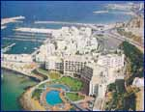
53 hôtels catégorie 3 * 22.909 lits.
40 hôtels catégorie 4 * 22.866 lits.
9 hôtels catégorie 5 * 4.555 lits.
Les stades de la région de Sahel :
Stade « Olympique » ( 45 000 places ) ville de Sousse Stade « Ben Janet » ( 43 500 places ) . ville de Monastir
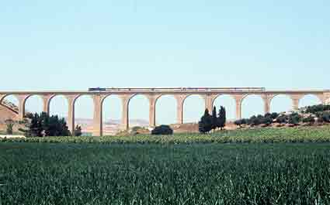
Béja
Béja est située dans la partie septentrionale de la Tunisie, à 105 km de Tunis. C’est une petite ville avec une belle Médina et de belles habitations coloniales. Ancienne VAGA, fondée au IVe siècle av. J-C, la ville prit de l’importance vers le 1er siècle. Les Byzantins y construisirent un fort à trois portes et 20 tours, dont ne subsistent, aujourd’hui, que le donjon et deux tours. Béja est a 40 minutes de la zone de Tabarka-Ain DraHam qui vit un grand essor s’apprête à des nouveau projet vu la grande demande et la réputation dans la scène touristique
La région de Tabarka compte une capacité totale de 6 000 lits
Stade «Béja » ( 43 500 places ) ville de Béja

Bizerte
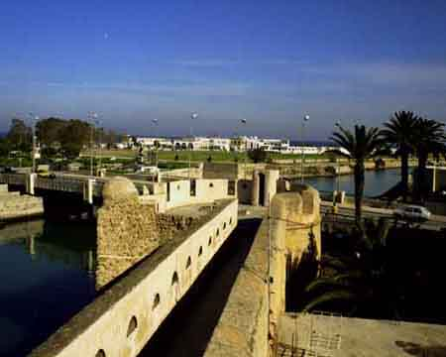
Le vieux port, l'ancienne forteresse du XVIIe siècle et le petit fort constituent un bel ensemble architectural cohérent et de grande allure qui ne manque pas de nous rappeler l'importance qu'avait Bizerte(59 km de Tunis) tant commerciale que militaire et stratégique.
Cet ancien comptoir phénicien élevé à l'époque romaine au rang de colonie avec comme nom Hyppo-Diarrytus fut surtout prospère sous les Hafsides (XIIIe-XVIe siècles) et encore plus après l'arrivée de la dernière vague d'Andalous chassés d'Espagne (début XVIIe siècle) où un quartier nouveau (quartier des Andalous) fut ajouté.
La ville de Bizerte compte une capacité totale de 6 000 lits
Bizerte est a 1 heur de la zone hôtelière de Hammamet 77 000 lits
Stade «15 Octobre » ( 43 500 places ) ville de Bizerte

Kairouan
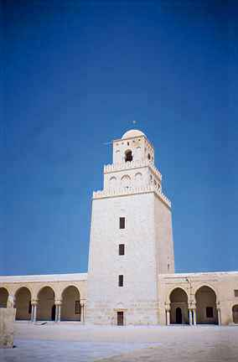
Occupant une position centrale, qui fait d'elle une ville carrefour à seulement 50 kilomètres de Port El Kantaoui - cité balnéaire de Sousse -la ville sainte de Kairouan se dessine comme un mirage surgissant de l'immensité des plaines steppiques. Première cité musulmane de l'Afrique du Nord, son rayonnement culturel et scientifique parviendra, à partir du IX éme siècle, aux confins de l'Europe et de l'Asie. Au-delà de l'intérêt historique et spirituel que Kairouan manifeste à travers la médina et ses remparts admirablement restaurés et le nombre de mosquées, de zaouias (mausolées) et autres monuments et sites, on découvrira une ville d'art et d'artisanat dont les habitants, en dignes héritiers de ses fondateurs, ont su préserver le cachet original et Une des meilleures illustrations de ces traditions ancestrales est authentique. incontestablement le fameux tapis de Kairouan, dont la réputation a fait le tour du monde
La ville de Kairouan compte une capacité totale de 3 000 lits
Kairouan est a 30 min de la zone hôtelière de Sahel 77 000 lits
Stade «Hamouda Laaouini » ( 43 500 places ) ville de Kairouan

Sfax
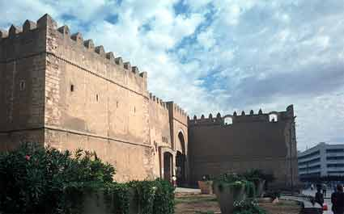
Avec une population d’environ 800.000 habitants, située à 270 km de Tunis, Sfax est la deuxième grande ville de Tunisie. Malgré le fait qu’elle soit un important centre agricole, industriel et commercial, Sfax a conservé beaucoup de son charme avec sa Médina entourée de ses remparts originaux. La ville a été, jusqu’au VIIème siècle un comptoir de commerce d’où les négociants locaux exportaient l’huile d’olive vers l’Italie. Les somptueux remparts qui abritent les quartiers de la Médina donnent sur la ville moderne avec ses larges artères.
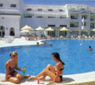
La ville de Kairouan compte une capacité totale de 11 055 lits dont
14 hôtels catégorie 3* 3510 lits
- 8 hôtels catégorie 4 * 3214 lits
- 3 hôtels catégorie 5 * 2353 lits
Stade «nouveau stade » (50 000 places ) ville de SFAX

Projets de construction de nouvelles zones touristiques
1)Station touristique de Cap Gammarth
Situation : prolongement de la zone touristique de Tunis nord
cadre naturel exceptionnel d'une superficie de 73 ha
comprise entre la côte et une forêt de 140 ha qui fera l'objet d'un parc naturel
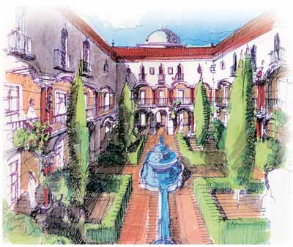
Capacité d'accueil: 4000 lits environ
- -Un port de plaisance - -une marina - - appart - hôtel
- - Un hôtel de famille
- - Un hôtel d'affaires
- - Un hôtel de golf
- - Un hôtel de thalassothérapie - Trois ensembles d'animation
2)Station Touristique Intégrée Selloum AFT/BIAT
-Situation: - Localité de Selloum
-Entre Hammamet Sud et Hergla
-En face de l'agglomération de Bouficha
-Sur le littoral Sud-Est
-6 km environ de belle plage
-d'une superficie de :§ 300 ha = BIAT§ 150 ha = AFT
Capacité d'accueil: 17000 lits hôteliers
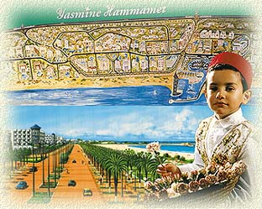
5000 lits résidentiels
- Un parcours de Gol
- Un parc à thèmes
- Un parc naturel
- Beaucoup d'animation
- Des espaces verts
3)Station Touristique Intégrée Hergla
Situation : -Entre Selloum et Sousse Nord
-occupe une position privilégiée entre deux grands pôles touristiques
- Entre la mer et la forêt, de l'ordre de 1200 ha, dont 800 ha réservés aux espaces
verts à protéger
Capacité d'accueil de l'ordre de 30 000 lits
Du résidentiel sous forme de village traditionnel
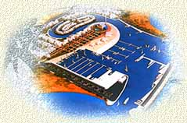
- Un port de plaisance
- Un parcours de golf de 45 trous
- Une cité lacustre sur pilotis
- Des centres d'animation
- La thalassothérapie et les espaces verts.
4)Station Touristique de Zarzis, secteur Lella Meriam
Situation : - Dans le prolongement de la zone touristique de Zarzis
-Dans un site remarquable par ses atouts naturels exceptionnel
- Sur une superficie de l'ordre de 200 ha
Capacité additionnelle est de l'ordre de 15000 lits
-Un port de plaisance
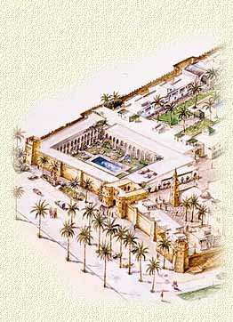
- Une marina
- Un terrain de golf (éventuellement)
5)Station Touristique Intégrée de Ghédabna
Situation : - Entre Mahdia et Chebba
-Profite d'une jeu forêt d'un côté et d'une plage sablonneuse et rocheuse de l'autre, ainsi que d'un site archéologique au centre de la zone
- Intègre les villages " hemara " et " Alalya
- D'une superficie de l'ordre de 350 ha
- Capacité d'accueil de 15000 lits environ
- Un port de plaisance avec marina
-Un centre culturel intégrant le site archéologique, un théâtre de plein air, un musée, des galeries d'art, etc.
- Plusieurs unités d'animation, dont un Luna parc et un parc floral
- Un terrain de golf est projeté dans la zone d'extension
6)Station Touristique de Bekalta
Situation : - A Ras Dimas
- Comprise entre le port de pêche et les salines de Bekalta
- Agrémentée par une flèche de sable (Jazira) d'une superficie de l'ordre de 150 ha et d'une zone archéologique de grande importance historique
- D'une superficie de l'ordre de 100 ha
Un produit touristique répondant aux attentes de la population et satisfaisant les besoins de la clientèle internationale
- Cinq unités hôtelières dont un Club Med
- Quatre unités résidentielle pour le tourisme national
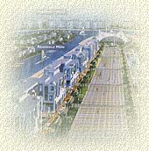
- Un Montazah (parc)
- Des équipements d'animation.
7)Station Touristique Ecologique Sidi Founkhal-Kerkennah
Situation : -Aux îles Kerkennah
-Une presqu'île dans le prolongement de la ville de Ramla
- Dans une symbiose entre la mer et la terre, paysages assez variés
- Dépaysement et calme
- Un produit diversifié original de qualité et en harmonie avec la fragilité de la zone
- Dans une superficie de 90 ha.
Capacité d'accueil de l'ordre de 2500 lits hôteliers sous forme de trois villages de vacances
-Une unité résidentielle
-Quelques centres d'animation et de loisirs naturels adaptés au milieu utilisant en symbiose la mer et la nature .
8)Station Touristique de Chaffar
Situation : - Entre la ville de Sfax (25 km) et celle de Mahres (6 km)
-Littoral réputé pour ses belles plages et la zone forestière
-Intègre le village estival de Chaffar qui se trouve au milieu de la zone touristique
- D'une superficie de 190 hasur deux pôles, au nord et au sud du village, dont 60 ha de fôret aménagée .
Capacité d'accueil 3000 lits environ, reparties sur quelques unités hôtelières et résidentielles
-Un terrain de golf de 70 ha
- Des équipements d'animation et de loisirs balnéaires et de commerces répondant aussi bien aux attentes d'un produit touristique familial envisagé de part et d'autre du village et satisfaisant ainsi les besoins de la clientèle internationale.

